MI NOMBRE

_ Presentar un cartel con el nombre escrito y dividido en dos líneas para recortar y formar un rompecabezas. El corte debe ser 1 solo, recto y de forma horizontal.

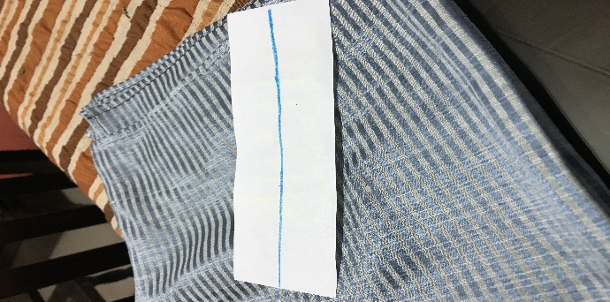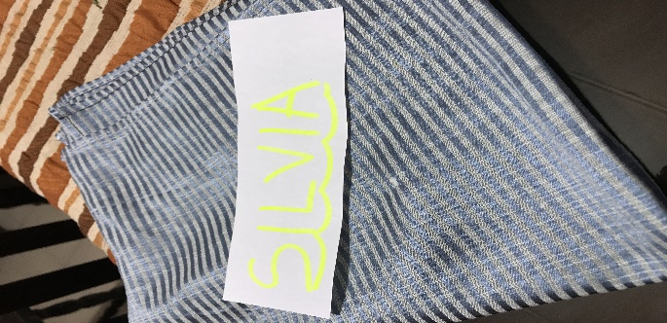
_ De esta manera.
_ Los niños deberán recortar por la línea, luego armar su nombre nuevamente y pegar en una hoja.

